

image5.png

¿Quién lo hace mejor?



image4.png





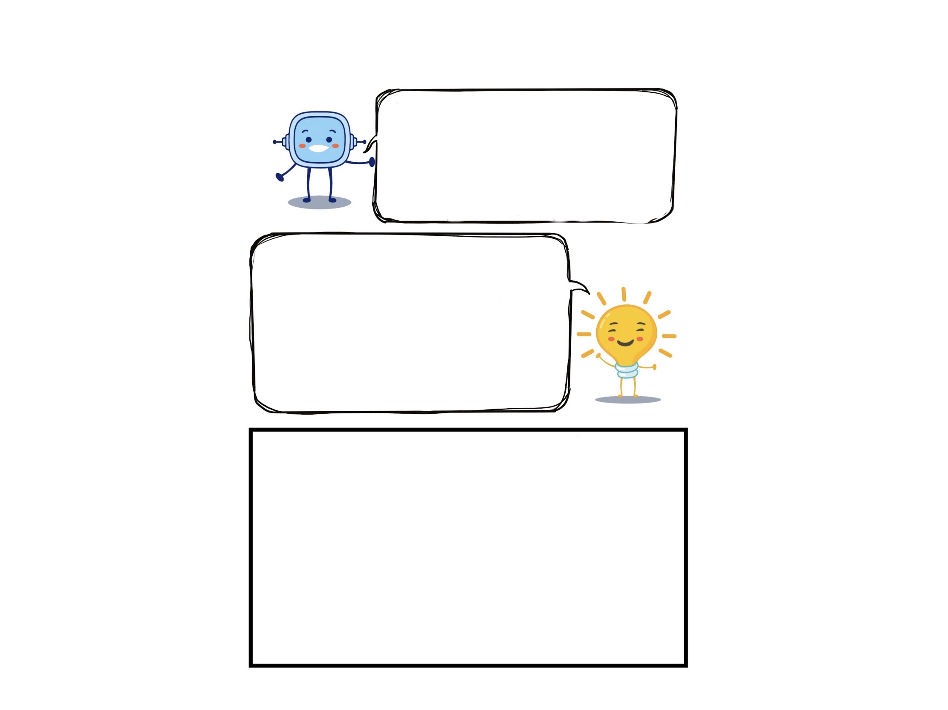image1.png

Lumen y a Rétor tiene una forma diferente de hacer noticias, no siguen os mismos pasos.

Yo cuando veo una cosa que me llama la atención, lo primero que hago es echar una foto. Luego le pongo un titular a la imagen y después escribo lo que he insto. A veces si me acuerdo firmo lo que escribo, pero vamos que tampoco eso es muy importante.

Cuando tengo que hacer una noticia, primero pienso bien lo que quiero contar. Luego escribo lo que pasa, a quien le pasa, dónde pasa , cuándo pasa y por qué pasa.

Intento que no se me escape nada importante. Después pongo un titular a lo que escribo y añado una imagen. ¡Ah! Por supuesto, siempre, siempre añado mi nombre, o soy responsable de los que escribo.

¿Con quién estás más de acuerdo?¿Por qué?.

image1.png

image9.pngimage6.png